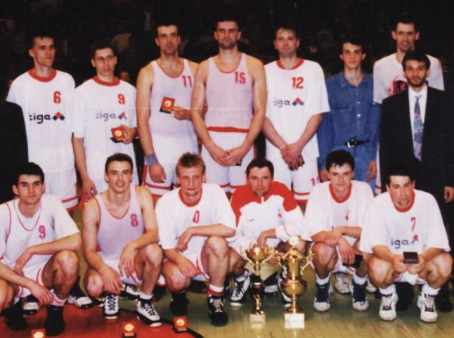

BK BC Prievidza – Majster 1994/1995
Dolný rad: Štefánik, Meleščenko, Pekárik, Jelačič, Pipíška, Sestrienka
Horný rad: Lovík, Jusko, Petovič, Babič, Kraus, Chlupis, Jašš, tréner Doušek

